**PATRONI TYGODNIA**

**18 X** św. Łukasz, ewangelista;

**20 X**

św. Jan Kanty (1390-1473), prezbiter, profesor Akademii Krakowskiej, patron profesorów, studentów, młodzieży i szkół katolickich, pomagał potrzebującym;

**22 X**

św. Jan Paweł II (1920-2005), papież, teolog, filozof, przyjaciel artystów, naukowców, pielgrzym.

**ZASŁYSZANE - PRZECZYTANE**



## Gdzie pracują polscy misjonarze?

Polscy misjonarze pracują w **99 krajach świata** na wszystkich kontynentach, poza Antarktydą. Najwięcej polskich misjonarzy – 805, pracuje w Ameryce Łacińskiej i na Karaibach, w Afryce i na Madagaskarze – 775, w Azji jest ich 337, w Oceanii – 67, a w Ameryce Północnej – 19. Misje to powołanie, które wymaga rzetelnego przygotowania, dlatego od 1984 r. działa w Warszawie [Centrum Formacji Misyjnej](https://misyjne.pl/misja/rozpoczecie-roku-w-centrrum-formacji-misyjnej/). Jego zadaniem jest kształtowanie przyszłych misjonarzy zarówno od strony duchowej, jak i intelektualnej. Wiele czasu poświęca się tam na poznanie specyfiki kulturowej kraju, do którego się wyjeżdża.

**EWANGELIA NA DZIŚ**

KOMENTARZ

Czytanie z Księgi Proroka Izajasza kieruje dzisiaj nasz wzrok na cierpiącego Sługę Boga, który sam oddaje się na ofiarę. Sprawować władzę to służyć. Służyć to ofiarować się. Ofiara kosztuje, dlatego Pan Bóg towarzyszy także w naszych trudach i cierpieniu przez swojego Syna Jezusa Chrystusa. On jest dla nas wzorem bycia przełożonym, odpowiedzialnym za drugiego człowieka, niezależnie, czy jest to miejsce pracy, czy rodzinny dom. Nie bójmy się służyć innym w naszym środowisku parafialnym i dzielmy się tym, w co Bóg nas obficie wyposażył.

Odpowiedzi: Faryzeusz i celnik / Tymoteusz

*Odpowiedzi: Synaj/Sefora*

## Mk 10, 35-45

## *Przełożeństwo jest służbą*

Jakub i Jan, synowie Zebedeusza, podeszli do Jezusa i rzekli: «Nauczycielu, pragniemy, żebyś nam uczynił to, o co Cię poprosimy». On ich zapytał: «Co chcecie, żebym wam uczynił?» Rzekli Mu: «Daj nam, żebyśmy w Twojej chwale siedzieli jeden po prawej, a drugi po lewej Twej stronie». Jezus im odparł: «Nie wiecie, o co prosicie. Czy możecie pić kielich, który Ja mam pić, albo przyjąć chrzest, którym Ja mam być ochrzczony?» Odpowiedzieli Mu: «Możemy». Lecz Jezus rzekł do nich: «Kielich, który Ja mam pić, wprawdzie pić będziecie; i chrzest, który Ja mam przyjąć, wy również przyjmiecie. Nie do Mnie jednak należy dać miejsce po mojej stronie prawej lub lewej, ale dostanie się ono tym, dla których zostało przygotowane». Gdy usłyszało to dziesięciu pozostałych, poczęli oburzać się na Jakuba i Jana. A Jezus przywołał ich do siebie i rzekł do nich: «Wiecie, że ci, którzy uchodzą za władców narodów, uciskają je, a ich wielcy dają im odczuć swą władzę. Nie tak będzie między wami. Lecz kto by między wami chciał się stać wielkim, niech będzie sługą waszym. A kto by chciał być pierwszym między wami, niech będzie niewolnikiem wszystkich. Bo i Syn Człowieczy nie przyszedł, aby mu służono, lecz żeby służyć i dać swoje życie jako okup za wielu».

**PRZEWODNIK PO WIERZE**

**Rozumieć Biblię**

**Przesłanie Jezusa**

***Bóg i kult /kontynuacja/***

Jezus pokazał, że podstawę religii stanowi pełen miłości związek z Bogiem. Bóg, jako Ojciec, interesował się każdą najdrobniejszą rzeczą w życiu. Troszczył się. To zmieniło podejście ludzi do modlitwy. Pod wpływem słów i czynów Jezusa miały nastąpić też większe zmiany. Kiedy kobieta przy studni spytała, gdzie ludzie mają czcić Boga, Jezus odpowiedział: „nadchodzi godzina, kiedy ani na tej górze, ani w Jerozolimie nie będziecie czcili Ojca… prawdziwi czciciele będą oddawać cześć Ojcu w Duchu i prawdzie, a takich to czcicieli chce mieć Ojciec”. W Dziejach Apostolskich widzimy, jak się to staje, jak „Dobrą Nowinę” głosi się na równi Żydom, jak i innym narodom. Jezus regularnie chodził do synagogi i uczestniczył w świętach w Jerozolimie. Nie ustanowił nowego ceremoniału religijnego. Oczekiwał od swoich uczniów, by postępowali zgodnie z Jego przykładem, aby się spotykali na czytaniu Biblii, aby się modlili i pościli. Nakazał im także chrzcić nowych wiernych i na pamiątkę Jego śmierci za nich dzieli się chlebem i winem, tak jak On o uczynił w czasie Ostatniej Wieczerzy.

Mt 6,6-18; 31-32; 7,7-11; J 1,12-13; Mt 9,14-17; J 4,19-24; Mt 28,19; 1 Kor 11,23-25

**PODSTAWOWE NAUCZANIE BIBLII**

/nauczanie to jest tak bogate, że jestem świadomy, że nie wszystkie pojęcia uda się tu opisać, ale chociaż część z nich/

**Anioł** – słowo to oznacza zwiastuna. W Biblii nazwa ta odnosi się do ponadnaturalnych istot, które otaczają tron Boga. Jezus mówi nam, że dzielą

one radość Bożą „z jednego grzesznika, który się nawraca”. O aniołach mówi się także jako o „synach Bożych”, „niebiańskich istotach”, albo „sługach Bożych”. Ich zadaniem jest służenie Bogu. W niebie czczą Boga, a na ziemi występują jako Boży posłańcy, którzy przynoszą ludziom słowo Boże. Pomagają także ludziom. Zaopiekowały się Jezusem po Jego kuszeniu i opiekują się Jego wiernymi. Żydzi wierzyli, że wśród aniołów panuje złożona hierarchia i że wszystkie mają swoje imiona. W Biblii nie ma jednoznacznej informacji na ten temat. Wymienia się w niej dwóch aniołów z imienia: Gabriela i Michała. Gabriel przyniósł wieść o narodzeniu Jezusa i Jana Chrzciciela. Zwrot „anioł Pański” jest często używany w Starym Testamencie, gdy Bóg przybywa do ludzi w postaci ludzkiej, aby przynieść im specjalne przesłanie. „Anioł Pański” to także określenie Bożego pośrednika w sądzeniu.

Łk 15,10; Hi 1,6; 1 Krl 22,19; Ps 103,20-21; Dn 12,1; Łk 1,26-38; Mt 1,20; 4,11; Hbr 1,14; Rdz 16,7-14; 22,11-12; 31,11; Sdz 6,11-21; 13,3-21 i wiele innych miejsc.

**Apostoł** – słowo to oznacza „osobę, która jest posłana” – posłańca albo przedstawiciela. W Nowym Testamencie używa się go głównie do określenia dwunastu uczniów Jezusa, do Pawła oraz innych chrześcijan, którzy byli zaangażowani w prace misyjne. Jezus wybrał dwunastu apostołów, aby byli z nim, nauczali i uzdrawiali. Gdy powstał z martwych, kazał im iść i rozpowiadać na całym świecie, czego się o Nim dowiedzieli. Kiedy uczniowie szukali apostoła, aby zastąpić Judasza Iskariotę, Piotr powiedział im, że muszą wybrać kogoś, kto był z Jezusem od początku Jego działalności i kto widział Go po tym, jak zmartwychwstał. Paweł twierdził, że był apostołem, ponieważ jego doświadczenie na drodze do Damaszku nie było tylko widzeniem, ale spotkaniem z żywym Jezusem. Został wybrany przez Jezusa jako Jego specjalny wysłannik, zwłaszcza po to, by zanieść Jego przesłanie światu nieżydowskiemu /”poganom”/

Łk 6,12-16; Dz 1,12-26; 14,1-4; 1 Kor 15,5-7; Ga 1,1; 2,7-8.

**Nie tylko dla najmłodszych**

**Zagadki biblijne i inne ciekawostki - znalezione tu i tam**

**ZAGADKI BIBLIJNE**

93.

„Dobry” na swoją chwałę hymn Bogu zanosił. „Zły”, bijąc się w piersi, zmiłowania prosił.

Łk 18,9-14

94.

Znany jest ten młody biskup z dwóch świętego Pawła listów. Miał on zadań wiele w efeskim Kościele.

1-2 Tm

*Odpowiedzi szukaj w gazetce*

ks. Tarsycjusz Sinka CM, Liturgika/

**CZY TY MNIE KOCHASZ?**

Mariarosa Guerrini OSA

**TRUDNY ENTUZJASTYCZNY KATECHIZM JEZUSA**

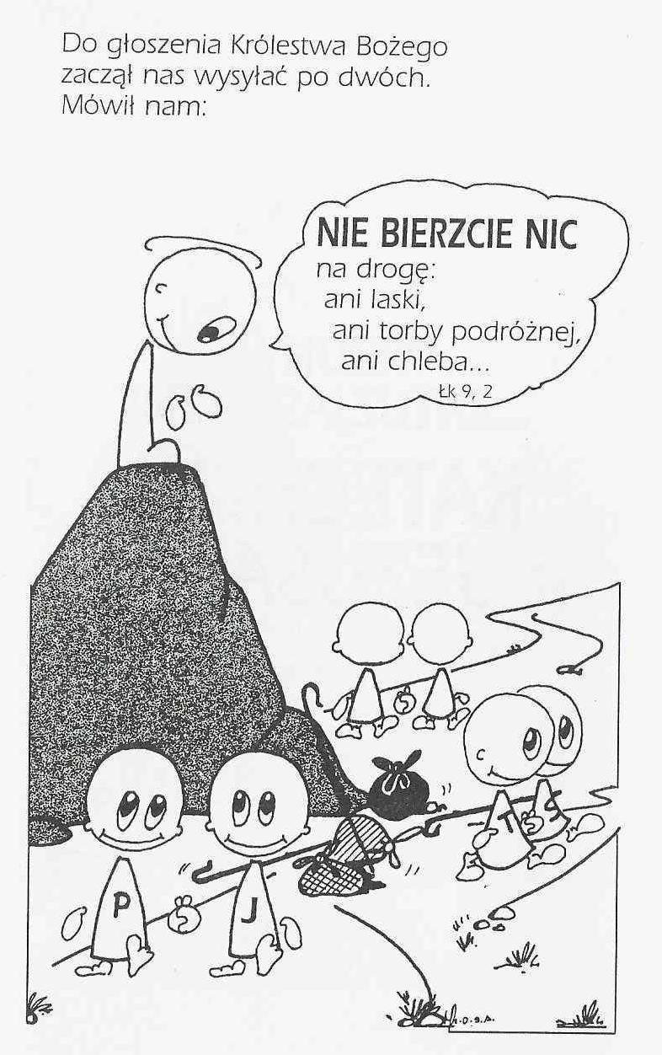

**WARTO PAMIĘTAĆ …**

**SIEDEM SAKRAMENTÓW ŚWIĘTYCH – Sakrament Namaszczenia Chorych /4/**

SAKRAMENT – WIDZIALNY ZNAK NIEWIDZIALNEJ ŁASKI BOŻEJ.

**Historia sakramentu namaszczenia** /kontynuacja/

W oparciu o te wskazówki opracowany został w 1972 roku nowy obrzęd namaszczenia chorych i podane zostały wskazania dotyczące sprawowania opieki duszpasterskiej nad ludźmi chorymi.

**Obrzęd namaszczenia chorych**

Sakrament namaszczenia posiada moc i duchową skuteczność tylko wtedy, gdy chory przyjmuje go i przeżywa jako moment swego głębokiego zjednoczenia z Chrystusem przez chorobę i cierpienie. Wielkim umocnieniem dla chorego jest świadomość, że Chrystus jest wrażliwy na cierpienie ludzi chorych i zawsze spieszy im z pomocą.

a/ Obrzęd wstępny. Rytuał przewiduje pozdrowienie chorego i wszystkich zebranych przez przybyłego kapłana. Szczególnie ważna jest obecność członków rodziny. Jeśli istnieje taki zwyczaj, to w dalszej kolejności następuje pokropienie chorego i wszystkich obecnych wodą świeconą. Następnie czyniony jest akt pokutny przed przyjęciem namaszczenia. Akt ten opuszcza się, jeżeli wcześniej ma miejsce spowiedź chorego.

b/ Liturgia słowa. Kapłan lub ktoś z obecnych czyta fragment Pisma świętego, aby cierpienie człowieka ukazać w świetle słowa Bożego. Kapłan, w nawiązaniu do przeczytanego tekstu, może powiedzieć krótką homilię. Następnie zanoszone są do Boga modlitwy w formie litanii, aby wyprosić pomoc dla chorego, a także dla rodziny, opiekunów, lekarzy oraz wszystkich cierpiących i chorych.

Ks. Kazimierz Mielczarek, Sakramenty – siedem znaków w życiu Kościoła.

**INTENCJE MSZALNE**

**TYDZIEŃ 17.10.2021 – 24.10.2021**

|  |  |
| --- | --- |
| **17.10 - Niedziela** | 08.00 – + Barbara i Józef Orzoł  **TRANSMISJA MSZY O 11.00**  11.00 – + Stanisław i Stanisław Merchel |
| **18.10 - Poniedziałek** | 15.30 – + Teresa Kowalska /up/  16.00 – + Stanisław i Natalia Pawłowscy |
| **19.10 - Wtorek** | 15.30 – + Marian Grabowski /up/  16.00 – + Barbara i Józef Orzoł |
| **20.10 – Środa** | 15.25 – Nowenna do św. Józefa  15.30 – + Bronisława Zadrożna /10 rocznica śmierci/  Nowenna do Matki Bożej Nieustającej Pomocy  16.00 – + ks. Stanisław Marszał /7 rocznica śmierci/ |
| **21.10 – Czwartek** | 15.30 – + Marian Grabowski /up/  16.00 – + Janina i Józef Kulpan |
| **22.10 – Piątek** | 15.00 – + Krystyna i Marian Folga  15.30 – + Stanisław Lichtensztejn – int. od mamy chrzestnej  16.00 – + Stanisław Pac /up/ |
| **23.10 – Sobota** | 15.00 – + Stanisława Krajewska /up/  15.30 – + Marianna, Władysław i Edward Deptuła  **RÓŻAŃCOWE JERYCHO**  16.00 – + Stanisław, Stanisław i Czesława Sędrowscy  **WYSTAWIENIE NAJŚWIĘTSZEGO SAKRAMENTU**  16.30 - **RÓŻANIEC – TAJEMNICE RADOSNE**  18.00 - **RÓŻANIEC – TAJEMNICE ŚWIATŁA**  20.00 – Msza św. w Intencji Rodzin  20.30 - **RÓŻANIEC – TAJEMNICE BOLESNE**  **APEL JASNOGÓRSKI** |
| **24.10 – Niedziela** | 07.00 – **WYSTAWIENIE NAJŚWIĘTSZEGO SAKRAMENTU**  08.00 – + Teresa Gut /1 rocznica śmierci/  08.00 – + Kazimierz Osowski /9 rocznica śmierci/ i Zofia Osowska – int. odprawiana poza parafią  09.00 – **WYSTAWIENIE NAJŚWIĘTSZEGO SAKRAMENTU**  10.00 – **RÓŻANIEC – TAJEMNICE CHWALEBNE**  **TRANSMISJA MSZY O 11.00**  11.00 – O łaskę zdrowia i Boże błog. dla P. Ireny Piórkowskiej z okazji 70 urodzin  11.00 – O łaskę zdrowia i Boże błog. dla P. Mieczysława Białego z okazji 80 urodzin - int. odprawiana poza parafią |

**OGŁOSZENIA DUSZPASTERSKIE**

1. Rozpoczyna się tydzień misyjny. Dzisiejszymi ofiarami i modlitwami wspieramy misje. Za tydzień naszymi modlitwami i ofiarami wspieramy WSD w Łomży.

2. Różańcowe Jerycho w naszej parafii od 23.10 godzina 16.00 do 24.10 godzina 11.00. Plan w gazetce strona 7.

3. Październik to miesiąc różańca. Razem z Matką Bożą pragniemy rozważać tajemnice zbawienia. Zapraszam serdecznie do wspólnej modlitwy.

4. Zbliża się listopad, miesiąc szczególnej pamięci o naszych zmarłych. W zakrystii przyjmuję już wypominki roczne.

5. Jutro przypada wspomnienie św. Łukasza Ewangelisty, który zanim rozpoczął kroczenie drogą Pańską, był lekarzem. Tego dnia pamiętajmy o pracownikach służby zdrowia, o tych, którzy służą nam i opiekują się nami.

6. W piątek 22 października wspominamy w Kościele św. Jana Pawła II oraz 73. rocznicę śmierci sługi Bożego kard. Augusta Hlonda, prymasa Polski. Ksiądz prymas nie tylko przewodził Kościołowi w Polsce w trudnych czasach, lecz także troszczył się o rodaków rozproszonych po całym świecie. Jest założycielem Towarzystwa Chrystusowego dla Polonii Zagranicznej.

|  |
| --- |
| **ŻYCZYMY UDANEGO I BŁOGOSŁAWIONEGO TYGODNIA UŚMIECHNIJ SIĘ!** |

